综合能耗节能率计算书
居住建筑

工程名称 | 新建项目
工程地点 | 广东-广州
设计编号
建设单位
设计单位
设 计 人
审 核 人
审 定 人
设计日期 | 2022年3月8日

采用软件 | 能耗计算BESI2020
软件版本 | 20200909(SP1)
研发单位 | 北京绿建软件有限公司
正版授权码 | T13432722576
目 录
1 建筑概况 4
2 计算依据 4
3 计算要求 4
3.1 计算目标 4
3.2 计算方法 5
4 气象数据 5
4.1 气象地点 5
4.2 逐日干球温度表 5
4.3 逐月辐照量表 6
4.4 峰值工况 6
5 围护结构 6
5.1 工程材料 6
5.2 窗墙面积比 7
5.2.1 窗墙面积比 7
5.3 窗地面积比 7
5.4 可见光透射比 7
5.5 天窗 7
5.5.1 天窗屋顶比 7
5.5.2 天窗类型 7
5.6 屋顶构造 7
5.6.1 屋顶构造一 7
5.7 外墙构造 8
5.7.1 外墙相关构造 8
5.7.2 外墙平均热工特性 8
5.8 外窗热工 9
5.8.1 外窗构造 9
5.8.2 外遮阳类型 9
5.8.3 外遮阳 9
5.8.4 平均遮阳系数 9
5.9 通风开口面积 10
6 围护结构概况 11
7 设计建筑 11
7.1 房间类型 11
7.1.1 房间表 11
7.1.2 作息时间表 11
7.2 系统类型 11
7.3 制冷系统 11
7.3.1 多联机/单元式空调能耗 11
7.4 供暖系统 12
7.4.1 多联机/单元式热泵能耗 12
7.5 负荷分项统计 12
7.6 逐月负荷表 12
7.7 逐月电耗 13
8 参照建筑 14
8.1 房间类型 14
8.1.1 房间表 14
8.1.2 作息时间表 14
8.2 系统类型 14
8.3 制冷系统 14
8.4 供暖系统 14
8.5 负荷分项统计 15
8.6 逐月负荷表 15
8.7 逐月电耗 16
9 计算结果 17
10 绿色建筑性能评估得分 17
10.1 降低建筑能耗 17
10.2 降低建筑供暖空调系统能耗 17
11 附录 20
11.1 工作日/节假日人员逐时在室率(%) 20
11.2 工作日/节假日照明开关时间表(%) 20
11.3 工作日/节假日设备逐时使用率(%) 20
11.4 工作日/节假日空调系统运行时间表(1:开,0:关) 20

建筑概况
工程名称 | 新建项目
工程地点 | 广东-广州
地理位置 | 北纬：23.08° | 东经：113.14°
建筑面积(m²) | 地上2725 地下0
建筑层数 | 地上7 地下0
建筑高度（m） | 地上22.5 地下0.0
建筑体积(m³) | 8706.41
建筑外表面积(m²) | 2368.21
北向角度 | 90
结构类型
外墙太阳辐射吸收系数 | 0.75
屋顶太阳辐射吸收系数 | 0.75
控温期 | 供冷期:4.20-10.20,供暖期:11.30-2.20

计算依据
1. 《绿色建筑评价标准》(GB/T50378-2019)
2. 《民用建筑绿色性能计算标准》(JGJ/T 449-2018)
3. 《建筑能效标识技术标准》(JGJ/T 288-2012)
4. 《夏热冬暖地区居住建筑节能设计标准》(JGJ75-2012)
5. 《民用建筑热工设计规范》(GB50176)

计算要求

计算目标
依据《绿色建筑评价标准》(GB/T50378-2019)第7.2.8、第9.2.1相关内容，对于采取措施后的建筑能耗降低幅度进行计算，得出建筑采暖空调节能率以及采暖空调照明综合节能率。

计算方法
建立参照建筑，参照建筑的热工参数、采暖空调照明形式及设备满足现行国家节能标准要求。
根据现行行业标准《民用建筑绿色性能计算标准》JGJ/T449的相关规定，分别计算设计建筑及参照建筑的供暖空调和照明系统能耗，计算其节能率并进行得分判定。
即：建筑综合节能率 （7.2.8条）＝ （参照建筑全年采暖空调照明耗电量 － 设计建筑全年采暖空调照明耗电量） / 参照建筑全年采暖空调照明耗电量 × 100%
建筑采暖空调节能率 （9.2.1条）＝ （参照建筑全年采暖空调耗电量 － 设计建筑全年采暖空调耗电量） / 参照建筑全年采暖空调耗电量 × 100%

气象数据

气象地点
广东-广州, 《中国建筑热环境分析专用气象数据集》

逐日干球温度表
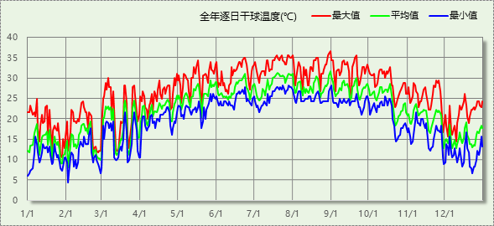

逐月辐照量表
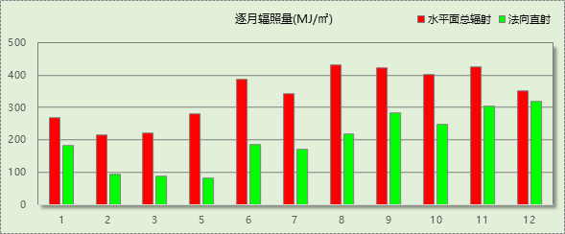

峰值工况
气象数据 | 时刻 | 干球温度(℃) | 湿球温度(℃) | 含湿量(g/kg) | 焓值(kj/kg)
最热 | 08月30日14时 | 36.7 | 28.3 | 21.5 | 92.1
最冷 | 02月01日03时 | 4.4 | 4.4 | 5.0 | 17.0

围护结构

工程材料
材料名称 | 导热系数λ | 蓄热系数S | 密度ρ | 比热容Cp | 蒸汽渗透系数u | 备注
材料名称 | W/(m.K) | W/(㎡.K) | kg/m³ | J/(kg.K) | g/(m.h.kPa) | 备注
水泥砂浆 | 0.930 | 11.370 | 1800.0 | 1050.0 | 0.0210 | 来源：《民用建筑热工设计规范（GB50176-93）》
石灰砂浆 | 0.810 | 10.070 | 1600.0 | 1050.0 | 0.0443 | 来源：《民用建筑热工设计规范（GB50176-93）》
钢筋混凝土 | 1.740 | 17.200 | 2500.0 | 920.0 | 0.0158 | 来源：《民用建筑热工设计规范（GB50176-93）》
混凝土多孔砖(190六孔砖） | 0.750 | 7.490 | 1450.0 | 709.4 | 0.0000
水泥砂浆（1） | 0.930 | 11.306 | 1800.0 | 1050.0 | 0.0000
硅酸铝保温涂层 | 0.021 | 0.562 | 230.0 | 900.0 | 0.0000
灰砂砖砌体 | 1.100 | 12.633 | 1900.0 | 1050.0 | 0.0000
石灰水泥砂浆（混合砂浆） | 0.870 | 10.627 | 1700.0 | 1050.0 | 0.0000
钢筋混凝土（1） | 1.740 | 17.060 | 2500.0 | 920.0 | 0.0000
粘土陶粒混凝土(ρ=1200) | 0.530 | 6.969 | 1200.0 | 1050.0 | 0.0000
聚苯乙烯泡沫塑料 | 0.042 | 0.356 | 30.0 | 1380.0 | 0.0000
粉刷石膏抹灰压入网格布 | 0.230 | 3.748 | 800.0 | 1050.0 | 0.0000
加气混凝土、泡沫混凝土(ρ=700)（1） | 0.220 | 3.429 | 700.0 | 1050.0 | 0.0000

窗墙面积比

窗墙面积比
朝向 | 窗面积(㎡) | 墙面积(㎡) | 窗墙比
南向 | 14.76 | 325.58 | 0.05
北向 | 89.79 | 486.88 | 0.18
东向 | 0.90 | 558.38 | 0.00
西向 | 0.90 | 558.41 | 0.00
平均 | 106.35 | 1929.25 | 0.06

窗地面积比

可见光透射比
房间编号 | 窗地比 | 最不利窗编号 | 最不利透射比 | 透射比限值
1001(最不利房间) | 0.05 | C1515 | 0.80 | 0.40

天窗

天窗屋顶比
本工程无此项内容

天窗类型
本工程无此项内容

屋顶构造

屋顶构造一
材料名称  （由上到下） | 厚度δ | 导热系数λ | 蓄热系数S | 修正系数 | 热阻R | 热惰性指标
材料名称  （由上到下） | (mm) | W/(m.K) | W/(㎡.K) | α | (㎡K)/W | D=R*S
钢筋混凝土（1） | 50 | 1.740 | 17.060 | 1.00 | 0.029 | 0.490
水泥砂浆（1） | 10 | 0.930 | 11.306 | 1.00 | 0.011 | 0.122
水泥砂浆（1） | 15 | 0.930 | 11.306 | 1.00 | 0.016 | 0.182
粘土陶粒混凝土(ρ=1200) | 80 | 0.530 | 6.969 | 1.00 | 0.151 | 1.052
聚苯乙烯泡沫塑料 | 50 | 0.042 | 0.356 | 1.00 | 1.190 | 0.424
钢筋混凝土（1） | 100 | 1.740 | 17.060 | 1.00 | 0.057 | 0.980
各层之和∑ | 305 | － | － | － | 1.455 | 3.250
外表面太阳辐射吸收系数 | 0.75
传热系数K=1/(0.16+∑R) | 0.62

外墙构造

外墙相关构造

外墙构造一
材料名称  （由外到内） | 厚度δ | 导热系数λ | 蓄热系数S | 修正系数 | 热阻R | 热惰性指标
材料名称  （由外到内） | (mm) | W/(m.K) | W/(㎡.K) | α | (㎡K)/W | D=R*S
水泥砂浆（1） | 25 | 0.930 | 11.306 | 1.00 | 0.027 | 0.304
硅酸铝保温涂层 | 30 | 0.021 | 0.562 | 1.20 | 1.190 | 0.803
灰砂砖砌体 | 240 | 1.100 | 12.633 | 1.00 | 0.218 | 2.756
石灰水泥砂浆（混合砂浆） | 20 | 0.870 | 10.627 | 1.00 | 0.023 | 0.244
各层之和∑ | 315 | － | － | － | 1.459 | 4.107
外表面太阳辐射吸收系数 | 0.75
传热系数K=1/(0.16+∑R) | 0.62
反射隔热涂料附加热阻R | 0.00
采用反射隔热涂料后K | 0.62

外墙平均热工特性
1. 南向
构造名称 | 构件类型 | 面积(㎡) | 面积所占比例 | 传热系数K  W / (㎡K) | 热惰性指标D | 太阳辐射吸收系数
外墙构造一 | 主墙体 | 310.82 | 1.000 | 0.62 | 4.11 | 0.75
2. 北向
构造名称 | 构件类型 | 面积(㎡) | 面积所占比例 | 传热系数K  W / (㎡K) | 热惰性指标D | 太阳辐射吸收系数
外墙构造一 | 主墙体 | 397.09 | 1.000 | 0.62 | 4.11 | 0.75
3. 东向
构造名称 | 构件类型 | 面积(㎡) | 面积所占比例 | 传热系数K  W / (㎡K) | 热惰性指标D | 太阳辐射吸收系数
外墙构造一 | 主墙体 | 557.48 | 1.000 | 0.62 | 4.11 | 0.75
标准依据 | 《夏热冬暖地区居住建筑节能设计标准》(JGJ75-2012)第5.0.1条
标准要求 | ...综合评价的建筑...东、西向外墙传热系数仍然要满足第4.0.7条的要求。即K≤2.5,D≥3.0 或 K≤2.0,D≥2.8 或 K≤1.5,D≥2.5 或 K≤0.7
结论 | －
4. 西向
构造名称 | 构件类型 | 面积(㎡) | 面积所占比例 | 传热系数K  W / (㎡K) | 热惰性指标D | 太阳辐射吸收系数
外墙构造一 | 主墙体 | 557.51 | 1.000 | 0.62 | 4.11 | 0.75
标准依据 | 《夏热冬暖地区居住建筑节能设计标准》(JGJ75-2012)第5.0.1条
标准要求 | ...综合评价的建筑...东、西向外墙传热系数仍然要满足第4.0.7条的要求。即K≤2.5,D≥3.0 或 K≤2.0,D≥2.8 或 K≤1.5,D≥2.5 或 K≤0.7
结论 | －
5. 总体
构造名称 | 构件类型 | 面积(㎡) | 面积所占比例 | 传热系数K  W / (㎡K) | 热惰性指标D | 太阳辐射吸收系数
外墙构造一 | 主墙体 | 1822.90 | 1.000 | 0.62 | 4.11 | 0.75

外窗热工

外窗构造
序号 | 构造名称 | 构造编号 | 传热系数 | 自遮阳系数 | 可见光透射比 | 备注
1 | 断热铝合金窗+Low-E中空玻璃 | 18 | 2.00 | 0.25 | 0.800

外遮阳类型
本工程无此内容

外遮阳
朝向 | 窗编号 | 外遮阳系数
东向 | C0615 | 1.00
西向 | C0615 | 1.00

平均遮阳系数
1. 南向：
序号 | 门窗编号 | 楼层 | 数量 | 单个面积（㎡） | 总面积（㎡） | 构造编号 | 自遮阳系数 | 外遮阳编号 | 外遮阳系数 | 综合遮阳系数
1 | C0615 | 1 | 2 | 0.900 | 1.800 | 18 | 0.250 |  | 1.000 | 0.250
2 | C0618 | 2~7 | 12 | 1.080 | 12.960 | 18 | 0.250 |  | 1.000 | 0.250
朝向总面积(㎡) |  |  |  |  | 14.760 | 朝向综合遮阳系数 |  |  | 1.000 | 0.250
2. 北向：
序号 | 门窗编号 | 楼层 | 数量 | 单个面积（㎡） | 总面积（㎡） | 构造编号 | 自遮阳系数 | 外遮阳编号 | 外遮阳系数 | 综合遮阳系数
1 | C0815 | 1 | 2 | 1.200 | 2.400 | 18 | 0.250 |  | 1.000 | 0.250
2 | C0818 | 2~7 | 12 | 1.440 | 17.280 | 18 | 0.250 |  | 1.000 | 0.250
3 | C1515 | 1 | 1 | 2.250 | 2.250 | 18 | 0.250 |  | 1.000 | 0.250
4 | C1518 | 2~7 | 6 | 2.700 | 16.200 | 18 | 0.250 |  | 1.000 | 0.250
5 | C2115 | 1 | 2 | 3.150 | 6.300 | 18 | 0.250 |  | 1.000 | 0.250
6 | C2118 | 2~7 | 12 | 3.780 | 45.360 | 18 | 0.250 |  | 1.000 | 0.250
朝向总面积(㎡) |  |  |  |  | 89.790 | 朝向综合遮阳系数 |  |  | 1.000 | 0.250

3. 东向：
序号 | 门窗编号 | 楼层 | 数量 | 单个面积（㎡） | 总面积（㎡） | 构造编号 | 自遮阳系数 | 外遮阳编号 | 外遮阳系数 | 综合遮阳系数
1 | C0615 | 1 | 1 | 0.900 | 0.900 | 18 | 0.250 |  | 1.000 | 0.250
朝向总面积(㎡) |  |  |  |  | 0.900 | 朝向综合遮阳系数 |  |  | 1.000 | 0.250

4. 西向：
序号 | 门窗编号 | 楼层 | 数量 | 单个面积（㎡） | 总面积（㎡） | 构造编号 | 自遮阳系数 | 外遮阳编号 | 外遮阳系数 | 综合遮阳系数
1 | C0615 | 1 | 1 | 0.900 | 0.900 | 18 | 0.250 |  | 1.000 | 0.250
朝向总面积(㎡) |  |  |  |  | 0.900 | 朝向综合遮阳系数 |  |  | 1.000 | 0.250

5. 平均遮阳系数：
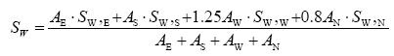 | =0.208

朝向 | 面积（㎡） | 权重系数b | 遮阳系数
南向 | 14.760 | 1.00 | 0.250
北向 | 89.790 | 0.80 | 0.250
东向 | 0.900 | 1.00 | 0.250
西向 | 0.900 | 1.25 | 0.250
整个建筑平均遮阳系数 |  | 0.208

通风开口面积

围护结构概况

 |  | 设计建筑 |  | 参照建筑
屋顶传热系数K [W/(m²·K)] |  | 0.62 |  | 0.90
外墙（包括非透明幕墙）传热系数K [W/(m²·K)] |  | 0.62(不含反射隔热外饰面附加热阻) |  | 1.50
天窗传热系数K [W/(m²·K)] |  | － |  | －
天窗遮阳系数 |  | － |  | －
外墙表面辐射吸收系数[ρ] |  | 0.75 |  | 0.70
屋顶外表面辐射吸收系数[ρ] |  | 0.75 |  | 0.70
窗墙比 | 南向 | 0.05 |  | 0.05
窗墙比 | 北向 | 0.18 |  | 0.18
窗墙比 | 东向 | 0.00 |  | 0.00
窗墙比 | 西向 | 0.00 |  | 0.00
窗墙比 | 平均 | 0.06 |  | 0.06
窗地比 |  | 0.04 | 窗面积:106.35 | 0.04 | 窗面积:106.35
 |  | 0.04 | 地面面积:2724.79 | 0.04 | 地面面积:2724.79

设计建筑

房间类型

房间表
房间类型 | 空调  温度℃ | 供暖  温度℃ | 新风量 | 渗透风  换气次数 | 人员密度 | 照明功率  密度 | 电器设备  功率
起居室 | 22 | 20 | 0.5(次/h) | 0(次/h) | 32(㎡/人) | 6(W/㎡) | 5(W/㎡)

作息时间表
详见附录

系统类型
系统编号 | 系统类型 | 供冷  能效比 | 供热  能效比 | 面积(㎡) | 包含的房间
默认 | 单元式房间空调器 | 4.38 | 3.85 | 2488.23 | 所有房间

制冷系统

多联机/单元式空调能耗
系统 | 能效比 | 耗冷量(kWh) | 耗电量(kWh)
默认 | 4.38 | 133257 | 30459

供暖系统

多联机/单元式热泵能耗
系统 | 能效比 | 耗热量(kWh) | 耗电量(kWh)
默认 | 3.85 | 395 | 103

负荷分项统计
分类 | 围护传热 | 室内得热 | 窗日射 | 新风/渗透 | 热回收 | 合计
供暖需求(kWh/㎡) | -0.20 | 0.09 | 0.02 | -0.06 | 0.00 | -0.14
供冷需求(kWh/㎡) | 9.70 | 13.35 | 0.82 | 25.04 | 0.00 | 48.91
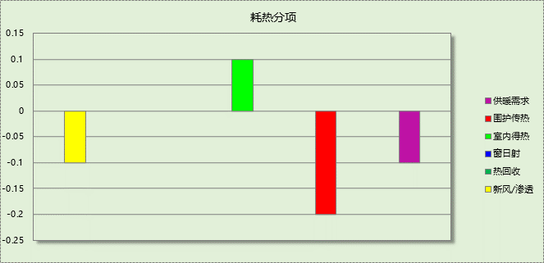

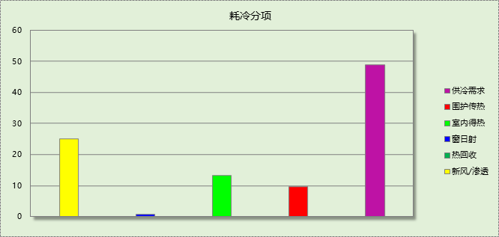

逐月负荷表
月份 | 供暖需求  (kWh) | 供冷需求  (kWh) | 热负荷  峰值(kW) | 热负荷  峰值时刻 | 冷负荷  峰值(kW) | 冷负荷  峰值时刻
1月 | 251 | 0 | 11.301 | 01月28日09时 | 0.000 | --
2月 | 144 | 0 | 9.478 | 02月03日09时 | 0.000 | --
3月 | 0 | 0 | 0.000 | -- | 0.000 | --
4月 | 0 | 3935 | 0.000 | -- | 113.712 | 04月20日00时
5月 | 0 | 15121 | 0.000 | -- | 101.181 | 05月31日17时
6月 | 0 | 19949 | 0.000 | -- | 110.795 | 06月20日17时
7月 | 0 | 28549 | 0.000 | -- | 111.445 | 07月21日13时
8月 | 0 | 29483 | 0.000 | -- | 115.821 | 08月31日13时
9月 | 0 | 24701 | 0.000 | -- | 112.477 | 09月01日13时
10月 | 0 | 11518 | 0.000 | -- | 88.780 | 10月17日17时
11月 | 0 | 0 | 0.000 | -- | 0.000 | --
12月 | 0 | 0 | 0.023 | 12月10日17时 | 0.000 | --
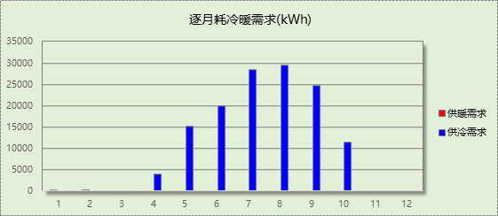

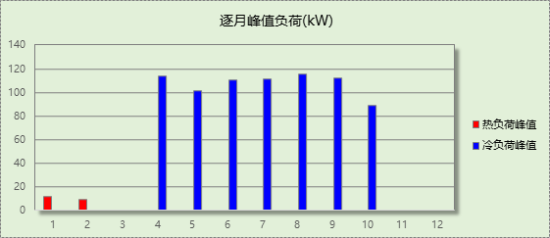

逐月电耗
注:供冷供暖为冷热源及输配水泵电耗，热水为扣减太阳能后电耗，所有数据单位kWh/㎡。
月 | 供冷 | 供暖 | 空调风机 | 照明 | 插座设备 | 排风机 | 电梯 | 热水
1 | 0.00 | 0.02 | － | － | － | － | － | －
2 | 0.00 | 0.01 | － | － | － | － | － | －
3 | 0.00 | 0.00 | － | － | － | － | － | －
4 | 0.33 | 0.00 | － | － | － | － | － | －
5 | 1.27 | 0.00 | － | － | － | － | － | －
6 | 1.67 | 0.00 | － | － | － | － | － | －
7 | 2.39 | 0.00 | － | － | － | － | － | －
8 | 2.47 | 0.00 | － | － | － | － | － | －
9 | 2.07 | 0.00 | － | － | － | － | － | －
10 | 0.97 | 0.00 | － | － | － | － | － | －
11 | 0.00 | 0.00 | － | － | － | － | － | －
12 | 0.00 | 0.00 | － | － | － | － | － | －
合计 | 11.18 | 0.04 | － | － | － | － | － | －

参照建筑

房间类型

房间表
房间类型 | 空调  温度℃ | 供暖  温度℃ | 新风量 | 渗透风  换气次数 | 人员密度 | 照明功率  密度 | 电器设备  功率
起居室 | 26 | 18 | 0.5(次/h) | 0(次/h) | 32(㎡/人) | 6(W/㎡) | 5(W/㎡)

作息时间表
同设计建筑

系统类型
系统类型 | 供冷  能效比 | 供热  能效比 | 包含房间
单元式房间空调器 | 3.00 | 1.70 | 所有房间

制冷系统
系统类型 | 供冷  能效比 | 冷负荷  (kWh) | 电耗(kWh)
单元式房间空调器 | 3.00 | 156360 | 52120

供暖系统
系统类型 | 供热  能效比 | 热负荷  (kWh) | 电耗(kWh)
单元式房间空调器 | 1.70 | 2083 | 1225

负荷分项统计
分类 | 围护传热 | 室内得热 | 窗日射 | 新风/渗透 | 热回收 | 合计
供暖需求(kWh/㎡) | -1.03 | 0.36 | 0.09 | -0.19 | 0.00 | -0.76
供冷需求(kWh/㎡) | 16.03 | 13.43 | 2.66 | 25.26 | 0.00 | 57.38
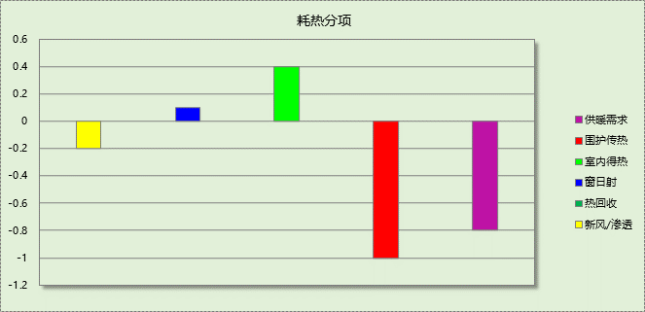

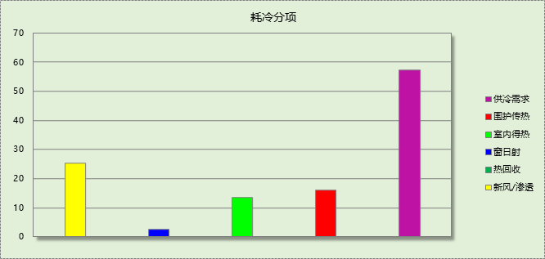

逐月负荷表
月份 | 供暖需求  (kWh) | 供冷需求  (kWh) | 热负荷  峰值(kW) | 热负荷  峰值时刻 | 冷负荷  峰值(kW) | 冷负荷  峰值时刻
1月 | 1291 | 0 | 43.242 | 01月28日09时 | 0.000 | --
2月 | 770 | 0 | 36.455 | 02月03日09时 | 0.000 | --
3月 | 0 | 0 | 0.000 | -- | 0.000 | --
4月 | 0 | 3554 | 0.000 | -- | 70.816 | 04月20日00时
5月 | 0 | 17928 | 0.000 | -- | 134.063 | 05月31日17时
6月 | 0 | 23517 | 0.000 | -- | 146.087 | 06月20日17时
7月 | 0 | 34082 | 0.000 | -- | 146.821 | 07月21日13时
8月 | 0 | 34442 | 0.000 | -- | 151.261 | 08月31日13时
9月 | 0 | 29111 | 0.000 | -- | 146.680 | 09月01日13时
10月 | 0 | 13726 | 0.000 | -- | 112.823 | 10月17日17时
11月 | 0 | 0 | 0.000 | -- | 0.000 | --
12月 | 22 | 0 | 3.398 | 12月10日17时 | 0.000 | --
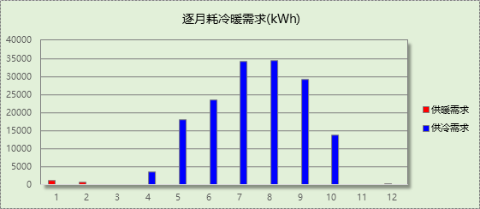

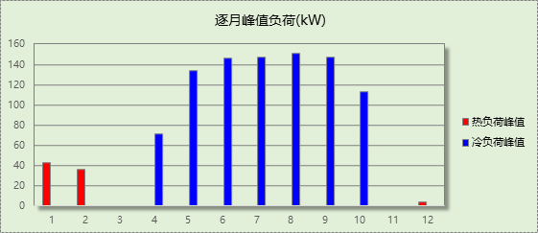

逐月电耗
注:供冷供暖为冷热源及输配水泵电耗，热水为扣减太阳能后电耗，所有数据单位kWh/㎡。
月 | 供冷 | 供暖 | 空调风机 | 照明 | 插座设备 | 排风机 | 电梯 | 热水
1 | 0.00 | 0.28 | － | － | － | － | － | －
2 | 0.00 | 0.17 | － | － | － | － | － | －
3 | 0.00 | 0.00 | － | － | － | － | － | －
4 | 0.43 | 0.00 | － | － | － | － | － | －
5 | 2.19 | 0.00 | － | － | － | － | － | －
6 | 2.88 | 0.00 | － | － | － | － | － | －
7 | 4.17 | 0.00 | － | － | － | － | － | －
8 | 4.21 | 0.00 | － | － | － | － | － | －
9 | 3.56 | 0.00 | － | － | － | － | － | －
10 | 1.68 | 0.00 | － | － | － | － | － | －
11 | 0.00 | 0.00 | － | － | － | － | － | －
12 | 0.00 | 0.00 | － | － | － | － | － | －
合计 | 19.13 | 0.45 | － | － | － | － | － | －

计算结果
能耗分类 | 能耗子类 | 设计建筑  (kWh/㎡) | 参照建筑  (kWh/㎡) | 节能率  （%）
建筑负荷 | 耗冷量 | 48.91 | 57.38 | 14.78%
建筑负荷 | 耗热量 | 0.14 | 0.76 | 81.04%
建筑负荷 | 冷热合计 | 49.05 | 58.15 | 15.65%
供冷电耗 | 中央冷源 | 0.00 | 0.00 | 41.56%
供冷电耗 | 冷却水泵 | 0.00 | 0.00 | 41.56%
供冷电耗 | 冷冻水泵 | 0.00 | 0.00 | 41.56%
供冷电耗 | 多联机/单元式空调 | 11.18 | 19.13 | 41.56%
供冷电耗 | 供冷合计 | 11.18 | 19.13 | 41.56%
供暖电耗 | 中央热源 | 0.00 | 0.00 | 91.62%
供暖电耗 | 供暖水泵 | 0.00 | 0.00 | 91.62%
供暖电耗 | 多联机/单元式热泵 | 0.04 | 0.45 | 91.62%
供暖电耗 | 供暖合计 | 0.04 | 0.45 | 91.62%
建筑电耗 |  | 11.22 | 19.58 | 42.71%

绿色建筑性能评估得分

降低建筑能耗
序号 | 评价内容 | 评估分值 | 自评得分
1 | 建筑能耗相比国家现行有关建筑节能标准降低10% | 5 | 10
2 | 建筑能耗相比国家现行有关建筑节能标准降低20% | 10 | 10
标准依据 | 《绿色建筑评价标准》GB/T 50378-2019第7.2.8条

降低建筑供暖空调系统能耗
建筑供暖空调系统能耗相比国家现行有关建筑节能标准降低幅度及对应得分情况：
序号 | 评价内容 | 评估分值 | 自评得分
1 | 降低40% | 10 | 10
2 | 降低50% | 15 | 10
3 | 降低60% | 20 | 10
4 | 降低70% | 25 | 10
5 | 降低80% | 30 | 10
标准依据 | 《绿色建筑评价标准》GB/T 50378-2019第9.2.1条
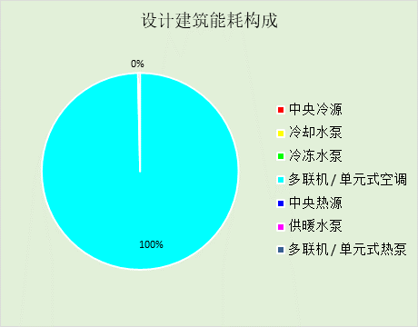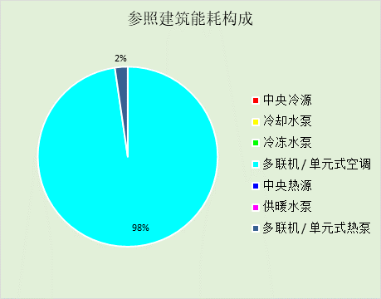

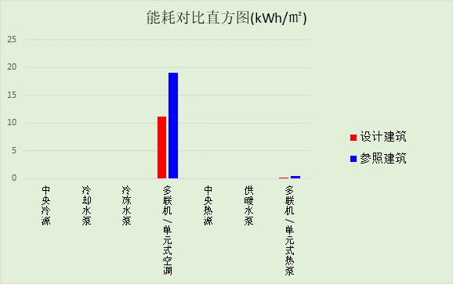

附录

暑假:7.15~9.25; 寒假：1.15~3.1

工作日/节假日人员逐时在室率(%)

房间类型 | 1 | 2 | 3 | 4 | 5 | 6 | 7 | 8 | 9 | 10 | 11 | 12 | 13 | 14 | 15 | 16 | 17 | 18 | 19 | 20 | 21 | 22 | 23 | 24
起居室 | 16 | 16 | 16 | 15 | 16 | 24 | 31 | 19 | 15 | 14 | 14 | 19 | 22 | 19 | 13 | 14 | 18 | 35 | 49 | 54 | 50 | 35 | 21 | 15
起居室 | 14 | 13 | 13 | 13 | 13 | 18 | 22 | 24 | 29 | 32 | 34 | 37 | 35 | 32 | 26 | 28 | 33 | 39 | 44 | 47 | 45 | 34 | 23 | 16

注：上行：工作日；下行：节假日

工作日/节假日照明开关时间表(%)

房间类型 | 1 | 2 | 3 | 4 | 5 | 6 | 7 | 8 | 9 | 10 | 11 | 12 | 13 | 14 | 15 | 16 | 17 | 18 | 19 | 20 | 21 | 22 | 23 | 24
起居室 | 0 | 0 | 0 | 0 | 0 | 0 | 0 | 0 | 0 | 0 | 0 | 0 | 0 | 0 | 0 | 0 | 0 | 0 | 100 | 100 | 100 | 100 | 100 | 50
起居室 | 0 | 0 | 0 | 0 | 0 | 0 | 0 | 0 | 0 | 0 | 0 | 0 | 0 | 0 | 0 | 0 | 0 | 0 | 100 | 100 | 100 | 100 | 100 | 50

注：上行：工作日；下行：节假日

工作日/节假日设备逐时使用率(%)

房间类型 | 1 | 2 | 3 | 4 | 5 | 6 | 7 | 8 | 9 | 10 | 11 | 12 | 13 | 14 | 15 | 16 | 17 | 18 | 19 | 20 | 21 | 22 | 23 | 24
起居室 | 23 | 23 | 23 | 23 | 23 | 23 | 23 | 23 | 23 | 23 | 23 | 23 | 69 | 69 | 23 | 23 | 23 | 23 | 23 | 100 | 100 | 100 | 100 | 69
起居室 | 23 | 23 | 23 | 23 | 23 | 23 | 23 | 23 | 23 | 23 | 23 | 23 | 69 | 69 | 23 | 23 | 23 | 23 | 23 | 100 | 100 | 100 | 100 | 69

注：上行：工作日；下行：节假日

工作日/节假日空调系统运行时间表(1:开,0:关)
采暖期：
系统编号 | 1 | 2 | 3 | 4 | 5 | 6 | 7 | 8 | 9 | 10 | 11 | 12 | 13 | 14 | 15 | 16 | 17 | 18 | 19 | 20 | 21 | 22 | 23 | 24
默认 | 0 | 0 | 0 | 0 | 0 | 0 | 0 | 0 | 0 | 0 | 0 | 0 | 0 | 0 | 0 | 0 | 0 | 1 | 1 | 1 | 1 | 1 | 0 | 0
默认 | 0 | 0 | 0 | 0 | 0 | 0 | 0 | 0 | 0 | 1 | 1 | 0 | 0 | 0 | 0 | 0 | 0 | 1 | 1 | 1 | 1 | 1 | 0 | 0
供冷期：

系统编号 | 1 | 2 | 3 | 4 | 5 | 6 | 7 | 8 | 9 | 10 | 11 | 12 | 13 | 14 | 15 | 16 | 17 | 18 | 19 | 20 | 21 | 22 | 23 | 24
默认 | 1 | 1 | 0 | 0 | 0 | 0 | 0 | 0 | 0 | 0 | 0 | 0 | 0 | 0 | 0 | 0 | 0 | 1 | 1 | 1 | 1 | 1 | 1 | 1
默认 | 1 | 1 | 0 | 0 | 0 | 0 | 0 | 0 | 0 | 0 | 0 | 0 | 0 | 1 | 1 | 1 | 1 | 1 | 1 | 1 | 1 | 1 | 1 | 1

注：上行：工作日；下行：节假日

